ANNO SCOLASTICO 2018/2019
ISTITUTO PROFESSIONALE STATALE SOCIO - COMMERCIALE - ARTIGIANALE | 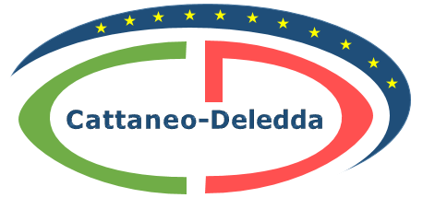
“CATTANEO - DELEDDA” MODENA
Strada degli Schiocchi 110 - 41124 Modena - tel. 059/353242
C.F.: 94177200360 Codice Univoco: UFQMDM
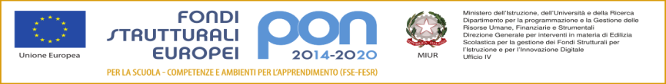
mail: morc08000g@istruzione .it pec: morc08000g@pec.istruzione.it http://www.cattaneodeledda.edu.it
DELIBERA n. 12 – Approvazione PA 2019
Verbale 3 del 13/03/2019
IL CONSIGLIO DI ISTITUTO
Visto il DPR 275/99
Preso atto del numero legale dei rappresentanti presenti;
Visto l’ordine del giorno;
Visto il Regolamento concernente le “Istruzioni generali sulla gestione amministrativo contabile delle Istituzioni Scolastiche” Decreto Interministeriale nr. 129/2018 del 28 agosto 2018
Accertata la sussistenza di finanziamenti e contributi da parte di Enti Istituzioni e privati;
Viste la relazione e il Programma Annuale dell’esercizio 2019 predisposti dal Dirigente Scolastico e dalla DSGA e riportati nell’apposita modulistica ministeriale;
Visto che il Programma Annuale è stato presentato e discusso in Giunta Esecutiva;
Constatato che la proposta di P.A. e la relativa Relazione Illustrativa del Dirigente Scolastico e della DSGA è stata inviata ai Revisori dei Conti;
DELIBERA
DI APPROVARE il Programma Annuale dell’esercizio finanziario 2019 così come predisposto dal Dirigente Scolastico e dalla DSGA, proposto con apposita relazione e riportato nella modulistica ministeriale modello A, modello D e modello E. ALLEGATO 1 al verbale
Avverso la presente deliberazione è ammesso reclamo al Consiglio stesso da chiunque vi abbia interesse entro il quindicesimo giorno dalla data di pubblicazione all’albo della scuola. Decorso tale termine la deliberazione diventa definitiva e può essere impugnata solo con ricorso giurisdizionale al T.A.R. o ricorso straordinario al Capo dello Stato, rispettivamente nei termini di 60 e 120 giorni.

Il Segretario Verbalizzante Il Presidente CDI
_____________________________ _________________________________

Modena ________________________

